Министерство науки и высшего образования Российской Федерации
Лысьвенский филиал федерального государственного бюджетного образовательного учреждение высшего образования
«Пермский национальный исследовательский политехнический университет»
(ЛФ ПНИПУ)

Факультет высшего образования
Направление 13.03.02 Электроэнергетика и электротехника
Кафедра «Общенаучных дисциплин»

Зав.кафедрой ОНД
___________Е.Н.Хаматнурова
«___» ___________ 2019 г.

ВЫПУСКНАЯ КВАЛИФИКАЦИОННАЯ РАБОТА

На тему: «Проектирование стенда по изучению Устройства плавного пуска двигателей»

Студент __________________________________________________ (М.С.Марков)

Состав выпускной квалификационной работы:
1. Пояснительная записка на _32_ стр.
2. Графическая часть на ___4_ листах.

Руководитель выпускной квалификационной работы
__________________________( С.А.Нечаев)

Лысьва, 2019

Содержание
ВВЕДЕНИЕ 3
ГЛАВА1 Теоретические сведения 4
1.1 Теоретические сведения об устройстве плавного пуска 4
1.2.Назначение УПП 4
1.3 УПП в большинстве случаев реализует следующие функции: 5
1.4 Принцип работы пускателя 6
1.4.1 Плавный пуск электродвигателя может осуществляться тремя способами: 6
1.4.2 УПП могут быть двух типов 6
1.5 Применение УПП позволяет 7
1.6 Асинхронный двигатель 7
1.6.1 Устройство трёхфазной асинхронной машины 8
1.6.2 Режим работы трёхфазной асинхронной машины 12
1.6.3 Использование двигателей с улучшенными пусковыми свойствами 12
1.6.4 Тормозные режимы асинхронных машин 14
1.6.5 Достоинства и недостатки асинхронных машин 16
Расчётная часть 17
Лабораторная работа 19
«Изучение и исследование Устройства плавного пуска» 19
Краткие теоретические сведения устройство плавного пуска 19
Краткие теоретические сведения ПЧВ 2 24
Элетродвигатель АИР56А4 27
ЗАКЛЮЧЕННИЕ 30
СПИСОК ИСПОЛЬЗОВАННЫХ ИСТОЧНИКОВ 31
ПРИЛОЖЕНИЕ А 33
ПРИЛОЖЕНИЕ Б 34
ПРИЛОЖЕНИЕ В 35
ПРИЛОЖЕНИЕ Г 36

ВВЕДЕНИЕ
Дипломированный специалист должен уметь работать и разбираться в устройствах плавного пуска. Работа актуальна, так как в нашем Университете нехватка стендов для Лабораторных работ, на которых студенты электротехнических направлений на практике могли бы отрабатывать свои теоретические знания, по пройденному на лекциях материалу. С помощью этого стенда «Устройство плавного пуска двигателя», студенты смогут лучше разбираться со схемами и принципом работы плавного пуска двигателей, а так же будут владеть минимальными навыками пуска и наладки двигателей.
Объектом моей работы является Устройство плавного пуска двигателей.
Предметом моей работы является разработка схемы Устройства плавного пуска двигателей.
Целью данной работы является, разработка стенда для проведения лабораторных работ и отработки практических навыков по изучению устройства плавного пуска двигателей для студентов электротехнических направлений
Задачами моей выпускной квалификационной работы (ВКР) являются:
- выбор устройства плавного пуска по мощности двигателя;
- выбор частотного преобразователя по мощности двигателя;
- выбор принципиальных и функциональных схем двигателя, устройства плавного пуска и частотного преобразователя
Практической значимостью моей работы является то, что студенты электротехнических направлений могут выполнять на данном стенде лабораторные работы, тем самым повышать свои практические навыки.

ГЛАВА1 Теоретические сведения

1.1 Теоретические сведения об устройстве плавного пуска
В последнее время широко распространилось применение асинхронного двигателя, в связи с его простатой, надёжностью и не большой ценой. С целью улучшения его характеристик и продления срока службы, имеется большое число различных приспособлений, способных к регулировке, пуску, либо защите двигателя.
Этим устройством является устройство плавного пуска двигателя (УПП). УПП асинхронных двигателей современного типа сменяет собой все прежние методы, вроде старта способом переключения «звезда-треугольник» , либо пуска при помощи реостата.
Широкое использование асинхронных трехфазных двигателей в различных механизмах и оборудовании, часто сталкивается с проблемой резкого пуска, что во многих случаях ведёт к недолговечности эксплуатации или приводит к поломке приводимых в действие элементов.

1.2.Назначение УПП
Как следует из названия, задачей прибора является плавный пуск асинхронного двигателя (АД) переменного тока. Дело в том, что при подключении двигателя к питающей сети с помощью обычного пускателя (прямой пуск) двигатель потребляет пусковой ток, превышающий номинальный в 5-7 раз и превышает номинально момент. Всё это приводит к двум группам проблем:
- Пуск слишком быстрый, и это приводит к различным неприятностям – гидравлическим ударам, рывкам в механизме, обрыву транспортерных лент и т.д.
- Пуск тяжелый, и завершить его не удается. Здесь сначала нужно определиться с термином "тяжелый пуск" и возможностями его "облегчения" при помощи УПП. К "тяжелому пуску" обычно относят три разновидности пуска:
- пуск, "тяжелый" для питающей сети – от сети требуется ток, который она может обеспечить с трудом или не может вообще. Характерные признаки: при пуске отключаются автоматы на входе системы, в процессе пуска гаснут лампочки и отключаются некоторые реле и контакторы, останавливается питающий генератор.
- Двигатель не может запустить механизм при прямом пуске – не крутится вообще или "зависает" на определенной скорости и остается на ней до срабатывания защиты. Увы, УПП ему не поможет – двигателю не хватает момента на валу. Возможно, с задачей справится преобразователь частоты, но этот случай требует исследования.
- Двигатель уверенно разгоняет механизм, но не успевает дойти до номинальной частоты – срабатывает автомат на входе. Такое часто бывает на тяжелых вентиляторах с достаточно высокой частотой вращения. Устройство плавного пуска здесь, скорее всего, поможет, но риск неудачи сохраняется. Чем ближе механизм к номинальной скорости в момент срабатывания защиты, тем больше вероятность успеха.

1.3 УПП в большинстве случаев реализует следующие функции:
- По ограничению пускового тока превышающий номинальный в 3-4 раза;
- Оптимизация пускового и тормозного момента;
- Аварийная защита сети от токовых перегрузок ;
- Предотвращения заклинивания вала электродвигателя.

1.4 Принцип работы пускателя
Он заключается в том, что устройство регулирует напряжение, приложенное к двигателю во время пуска, контролируя характеристики тока. Для асинхронных двигателей пусковой момент приблизительно пропорционален квадрату пускового тока. Он пропорционален приложенному напряжению. Крутящий момент также можно считать приблизительно пропорциональным приложенному напряжению, таки образом регулируя напряжение во время пуска, ток, потребляемый машиной, и его крутящий момент контролируются устройством и могут быть уменьшены.

1.4.1 Плавный пуск электродвигателя может осуществляться тремя способами:
- Прямой пуск с применением полного напряжения нагрузки;
- Применяя постепенное понижение;
- Применение пуска частичной обмотки с помощью стартера автотрансформатора.

1.4.2 УПП могут быть двух типов
Открытое управление: напряжение пуска подаётся с задержкой во времени независимо от тока или скорости двигателя. Для каждой фазы два SCR проводятся сначала с задержкой на 180 градусов в течение соответствующих полуволновых циклов (для которых выполняется каждый SCR). Эта задержка постепенно уменьшается со временем до тех пор, пока приложенное напряжение не достигнет номинального значения. Она также известна, как система временного напряжения. Этот метод фактически не контролирует ускорение двигателя.
Контроль замкнутого контура: контролируются любые характеристики выходного сигнала двигателя, такие как текущий ток или скорость. Пусковое напряжение изменяется соответственно для получения требуемого отклика. Таким образом, задачей УПП является контроль угла проводимости SCR и управление напряжением питания.

1.5 Применение УПП позволяет
- устранить ударные токи в питающей сети и АД при его пуске;
- снизить пусковые токи в АД;
- устранить механические ударные воздействия как на АД, так и на приводной механизм;
- уменьшить тепловые воздействия на АД;
- снять перенапряжения при останове АД;
- сократить время поиска неисправности;
- повысить надежность эксплуатации и срок службы АД.
- Устройство плавного пуска представляет из себя тиристорный регулятор напряжения (ТРН).

1.6 Асинхронный двигатель
В настоящее время асинхронные машины используются в основном в режиме двигателя. Машины мощностью больше 0,5 кВт обычно выполняются трёхфазными, а при меньшей мощности – однофазными.
Впервые конструкция трёхфазного асинхронного двигателя была разработана, создана и опробована нашим русским инженером М.О. Доливо-Добровольским в 1889-91 годах. Демонстрация первых двигателей состоялась на Международной электротехнической выставке во Франкфурте на Майне в сентябре 1891 года. На выставке было представлено три трёхфазных двигателя разной мощности. Самый мощный из них имел мощность 1,5 кВт и использовался для приведения во вращение генератора постоянного тока. Конструкция асинхронного двигателя, предложенная Доливо-Добровольским, оказалась очень удачной и является основным видом конструкции этих двигателей до настоящего времени.
За прошедшие годы асинхронные двигатели нашли очень широкое применение в различных отраслях промышленности и сельского хозяйства. Их используют в электроприводе металлорежущих станков, подъёмно-транспортных машин, транспортёров, насосов, вентиляторов. Маломощные двигатели используются в устройствах автоматики.
Широкое применение асинхронных двигателей объясняется их достоинствами по сравнению с другими двигателями: высокая надёжность, возможность работы непосредственно от сети переменного тока, простота обслуживания.

1.6.1 Устройство трёхфазной асинхронной машины
Неподвижная часть машины называется статор, подвижная – ротор. Сердечник статора набирается из листовой электротехнической стали и запрессовывается в станину. На рис. 1.1 показан сердечник статора в сборе. Станина (1) выполняется литой, из немагнитного материала. Чаще всего станину выполняют из чугуна или алюминия. На внутренней поверхности листов (2), из которых выполняется сердечник статора, имеются пазы, в которые закладывается трёхфазная обмотка (3). Обмотка статора выполняется в основном из изолированного медного провода круглого или прямоугольного сечения, реже – из алюминия.
Обмотка статора состоит из трёх отдельных частей, называемых фазами. Начала фаз обозначаются буквами с₁, с₂, с₃, концы – с₄, с₅, с₆.
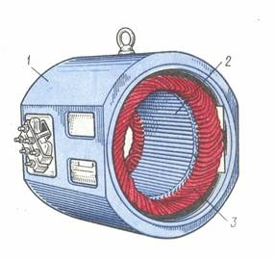
Рисунок 1.1

Начала и концы фаз выведены на клеммник (рис. 1.2 а), закреплённый на станине. Обмотка статора может быть соединена по схеме звезда (рис. 1.2 б) или треугольник (рис. 1.2 в). Выбор схемы соединения обмотки статора зависит от линейного напряжения сети и паспортных данных двигателя. В паспорте трёхфазного двигателя задаются линейные напряжения сети и схема соединения обмотки статора. Например, 660/380, Y/∆. Данный двигатель можно включать в сеть с Uл = 660В по схеме звезда или в сеть с Uл = 380В – по схеме треугольник.
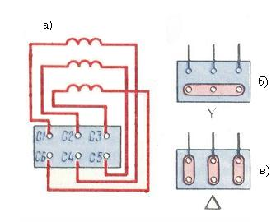
Рисунок 1.2
Основное назначение обмотки статора – создание в машине вращающего магнитного поля.
Сердечник ротора (рис. 1.3 б) набирается из листов электротехнической стали, на внешней стороне которых имеются пазы, в которые закладывается обмотка ротора. Обмотка ротора бывает двух видов: короткозамкнутая и фазная. Соответственно этому асинхронные двигатели бывают с короткозамкнутым ротором и фазным ротором (с контактными кольцами).
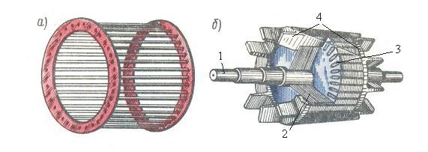
Рисунок 1.3

Короткозамкнутая обмотка (рис. 1.3) ротора состоит из стержней 3, которые закладываются в пазы сердечника ротора. С торцов эти стержни замыкаются торцевыми кольцами 4. Такая обмотка напоминает “беличье колесо” и называют её типа “беличьей клетки” (рис. 1.3 а). Двигатель с короткозамкнутым ротором не имеет подвижных контактов. За счёт этого такие двигатели обладают высокой надёжностью. Обмотка ротора выполняется из меди, алюминия, латуни и других материалов.
Доливо-Добровольский первым создал двигатель с короткозамкнутым ротором и исследовал его свойства. Он выяснил, что у таких двигателей есть очень серьёзный недостаток – ограниченный пусковой момент. Доливо-Добровольский назвал причину этого недостатка – сильно закороченный ротор. Им же была предложена конструкция двигателя с фазным ротором.
На рис. 1.4 приведен вид асинхронной машины с фазным ротором в разрезе: 1 – станина, 2 – обмотка статора, 3 – ротор, 4 – контактные кольца, 5 – щетки.
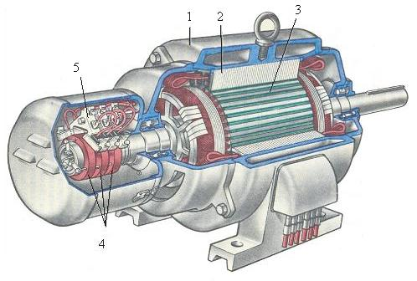
Рисунок 1.4

У фазного ротора обмотка выполняется трёхфазной, аналогично обмотке статора, с тем же числом пар полюсов. Витки обмотки закладываются в пазы сердечника ротора и соединяются по схеме звезда. Концы каждой фазы соединяются с контактными кольцами, закреплёнными на валу ротора, и через щётки выводятся во внешнюю цепь. Контактные кольца изготавливают из латуни или стали, они должны быть изолированы друг от друга и от вала. В качестве щёток используют металлографитовые щётки, которые прижимаются к контактным кольцам с помощью пружин щёткодержателей, закреплённых неподвижно в корпусе машины. На рис. 1.5 приведено условное обозначение асинхронного двигателя с короткозамкнутым (а) и фазным (б) ротором.
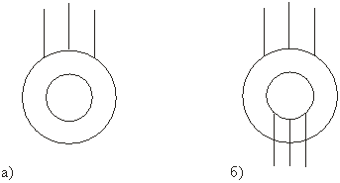
Рисунок 1.5

На рис. 1.6 приведен вид асинхронной машины с короткозамкнутым ротором в разрезе: 1 – станина, 2 – сердечник статора, 3 – обмотка статора, 4 – сердечник ротора с короткозамкнутой обмоткой, 5 – вал.
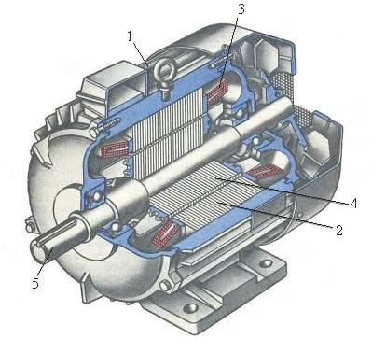
Рисунок 1.6

На щитке машины, закреплённом на станине, приводятся паспортные данные: Р_{н}, U_{н}, I_{н}, n_{н}, а также тип машины.
- Р_{н} – это номинальная полезная мощность (на валу)
- U_{н} и I_{н} – номинальные значения линейного напряжения и тока для указанной схемы соединения, например, 380/220, Y/∆, I_{н}Y/I_{н}∆.
- n_{н} – номинальная частота вращения в об/мин.
Тип машины, например, задан в виде 4AH315S8. Это асинхронный двигатель (А) четвёртой серии защищённого исполнения. Если буква Н отсутствует, то двигатель закрытого исполнения.
- 315 – высота оси вращения в мм;
- S – установочные размеры (они задаются в справочнике);
- 8 – число полюсов машины.

1.6.2 Режим работы трёхфазной асинхронной машины
Асинхронная машина может работать в режимах двигателя, генератора и электромагнитного тормоза:
а) режим двигателя
Этот режим служит для преобразования потребляемой из сети электрической энергии в механическую.
б) режим генератора
Этот режим служит для преобразования механической энергии в электрическую, т.е. асинхронная машина должна развивать на валу тормозной момент и отдавать в сеть электрическую энергию. Асинхронная машина переходит в режим генератора, если ротор начинает вращаться быстрее магнитного поля (n > n₀). Этот режим может наступить, например, при регулировании частоты вращения ротора.

1.6.3 Использование двигателей с улучшенными пусковыми свойствами
Стремление совместить достоинства асинхронных двигателей с короткозамкнутым ротором (высокая надежность) и фазным ротором (большой пусковой момент) привело к созданию этих двигателей. Они имеют короткозамкнутую обмотку ротора специальной конструкцией. Различают двигатели с обмоткой ротора в виде двойной «беличьей клетки» (рис. 1.7, а) и с глубоким пазом (рис. 1.7, б).
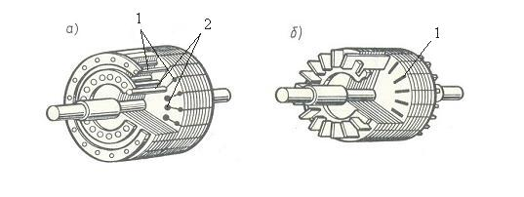
Рисунок 1.7

На рис. 1.7 показаны конструкции ротора двигателей с улучшенными пусковыми свойствами.
У двигателя с двойной «беличьей клеткой» на роторе закладывается две короткозамкнутые обмотки. Обмотка 1 выполняет роль пусковой, а обмотка 2 является рабочей. Для получения повышенного пускового момента пусковая обмотка должна обладать большим активным сопротивлением, чем рабочая обмотка. Поэтому обмотка 1 выполняется из материала с повышенным удельным сопротивлением (латунь), чем обмотка 2 (медь). Сечение проводников, образующих пусковую обмотку, меньше, чем у рабочей обмотки. За счет этого повышается активное сопротивление пусковой обмотки.
Рабочая обмотка, расположенная глубже, охватывается большим магнитным потоком, чем пусковая. Поэтому индуктивное сопротивление рабочей обмотки значительно больше, чем пусковой. За счет этого в момент пуска в ход, когда частота тока ротора имеет наибольшее значение, ток в рабочей обмотке, как следует из закона Ома, будет небольшим, и в создании пускового момента будет участвовать в основном пусковая обмотка, имеющая большое активное сопротивление. По мере разгона двигателя частота тока ротора падает, уменьшается и индуктивное сопротивление обмоток ротора, это приводит к увеличению тока в рабочей обмотке, за счет этого в создании вращающего момента будет участвовать, в основном, рабочая обмотка. Т.к. она обладает малым активным сопротивлением, естественная механическая характеристика двигателя будет жесткой.
Аналогичная картина наблюдается у двигателя с глубоким пазом (рис. 1.7, б). Глубокий стержень обмотки (1) можно представить в виде нескольких проводников, расположенных по высоте паза. За счет высокой частоты тока в обмотке ротора в момент пуска в ход происходит «вытеснение тока к поверхности проводника». За счет этого в создании пускового момента участвует только верхний слой проводников обмотки ротора. Сечение верхнего слоя значительно меньше сечения всего проводника. Поэтому при пуске в ход обмотка ротора обладает повышенным активным сопротивлением, двигатель развивает повышенный пусковой момент. По мере разгона двигателя плотность тока по сечению проводников обмотки ротора выравнивается, сопротивление обмотки ротора снижается.
В целом эти двигатели имеют жесткие механические характеристики, повышенный пусковой момент и меньшую кратность пускового тока, чем двигатели с короткозамкнутым ротором обычной конструкцией.

1.6.4 Тормозные режимы асинхронных машин
При работе многих производственных механизмов возникает необходимость в быстрой остановке (торможении) двигателя. Для этой цели широко используются механические тормоза, но асинхронная машина может сама выполнять функции тормозного устройства, работая в одном из тормозных режимов. При этом механические тормоза используются как запасные или аварийные, а также для удержания механизма в неподвижном состоянии.
Различают следующие тормозные режимы асинхронных машин:
а) генераторное торможение
Машина переходит в режим генератора, если n > n₀, т.е. если ротор вращается быстрее магнитного поля. Этот режим может наступить при регулировании скорости вращения увеличением числа пар полюсов или уменьшением частоты источника питания, а также в подъемно-транспортных машинах при опускании груза, когда под действием силы тяжести груза ротор начинает вращаться быстрее магнитного поля.
Одним из достоинств этого тормозного режима является его самопроизвольное появление, т.е. не требуется никакая контролирующая аппаратура.
б) динамическое торможение
Этот тормозной режим используется для точной остановки мощных двигателей. На время торможения обмотка статора отключается от сети переменного напряжения и подключается и источнику с постоянным напряжением. При этом обмотка статора будет создавать постоянное неподвижное магнитное поле. При вращении ротора относительно этого магнитного поля изменяется направление ЭДС и тока ротора, что приведет к изменению направления электромагнитного момента, т.е. он станет тормозным. Под действием этого момента происходит торможение. Изменяя величину подведенного к обмотке статора напряжения, можно регулировать время торможения.
Основным достоинством этого тормозного режима является точная остановка. Постоянное напряжение можно подводить к обмотке статора только на время торможения. После остановки двигатель нужно отключить от сети постоянного тока.
Основные недостатки динамического торможения: необходим источник постоянного тока и неэкономичность.
в) торможение противовключением
Этот тормозной режим возникает при реверсе двигателя, а также широко используется для быстрой остановки двигателя.
Достоинством этого тормозного режима является быстрое торможение, т.к. тормозной момент действует на всем тормозном пути.
Недостатки: большие токи и потери в обмотках при торможении, необходима аппаратура, контролирующая скорость вращения и отключающая двигатель от сети при его остановке. Если в приводе механизма двигатель часто работает в режиме реверса, приходится завышать его мощность из-за больших потерь мощности.

1.6.5 Достоинства и недостатки асинхронных машин
а) достоинства: высокая надёжность, возможность работы непосредственно от сети переменного тока, простота обслуживания.
б) недостатки: ограниченный диапазон регулирования частоты вращения и значительное потребление реактивной мощности в режиме малых нагрузок.

Расчётная часть
$n_{0}=\frac{60∙f}{p}=\frac{60∙50}{2}=1500 об/мин$ (1)
где $n_{0}$ – частота вращения магнитного поля, $p$ – число пар полюсов;
$P_{1ном}=\sqrt{3}∙U_{1ном}∙I_{1ном}∙cosφ=\sqrt{3}∙380∙0,5∙0,66=0,22 кВ$ (2)
где $P_{1ном}$ - мощность потребляемая из сети, cos$φ$ – коэффициент мощности;
$P_{2ном}=P_{1ном}∙η_{ном}=0,22∙0,57=0,12 кВт$ (3)
где $η_{ном}$ - КПД двигателя, $P_{2ном}$ - мощность двигателя
$\sum{P=P_{1ном}+P_{2ном}=0,34 кВт}$ (4)
где $\sum{P}$ - суммарная мощность;
$s=\frac{n_{0}-n_{1}}{n_{0}}=0,12$ (5)
где S – скольжение, $n_{1}$ – скорость вращения;
$η=\frac{P_{2ном}}{P_{1ном}}=\frac{0,12}{0,22}=0,54=54 \%$ (6)
где 𝜂 – номинальный КПД двигателя;
$ω_{0}=\frac{2πf_{1}}{p}=\frac{2∙π∙50}{2}=157 рад/сек$ (7)
где p – число пар полюсов, f – частота питающей сети;
$p=\frac{60∙f_{1}}{n_{0}}=\frac{60∙50}{1500}=2$ (8)
$M_{нв}=\frac{9,55∙P_{2ном}}{n_{0}∙(1-s)}=\frac{9,55∙0,12}{1500∙(1-0,12)}=0,009 Н∙м$ (9)
где $М_{нв}$ - мощность на валу двигаетля;
$ω=2∙π∙\frac{n_{1}}{60}=2∙π∙\frac{1325}{60}=138,7 рад/сек$ (10)
где $ω$ – скорость вращения магнитного поля;
$β=\frac{М_{нв}}{ω_{0}-ω_{н}}=\frac{0,009}{157-138,7}=0,0004$ (11)
где $β$ - коэффициент жесткости механической характеристики двигателя;
$R_{1}=\frac{P_{1ном}}{3∙I_{1ном}^{2}}=\frac{0,22}{3∙{0,5}^{2}}=0,3 Ом$ (12)
где $R_{1}$ - сопротивление статора, $I_{1ном}$ – номинальный ток двигателя;
$cosφ_{н}=\frac{P_{1ном}}{3∙U_{1ном}∙I_{1ном}}=\frac{0,22}{3∙380∙0,5}=0,003$ (13)
где cos$φ_{н}$ - номинальный коэффициент мощности, $U_{1ном}$ – напряжение двигателя;

Лабораторная работа

«Изучение и исследование Устройства плавного пуска»
Цель работы: Ознакомиться c назначением, устройством, основными функциями и областями применения и техническими характеристиками устройства плавного пуска ОВЕН УПП1.

ОПИСАНИЕ ЛАБОРАТОРНОГО СТЕНДА
Лабораторный стенд, на котором проводится работа, предназначен для проведения экспериментальных исследований электроприводов переменного тока с ПЧ и ТПН. На стенде установлено следующее оборудование:
− устройство плавного пуска УПП1 производства ОВЕН;
− преобразователь частоты ПЧВ2 производства ОВЕН;
− элетродвигатель АИР56А4.

Краткие теоретические сведения устройство плавного пуска
Описание устройства плавного пуска
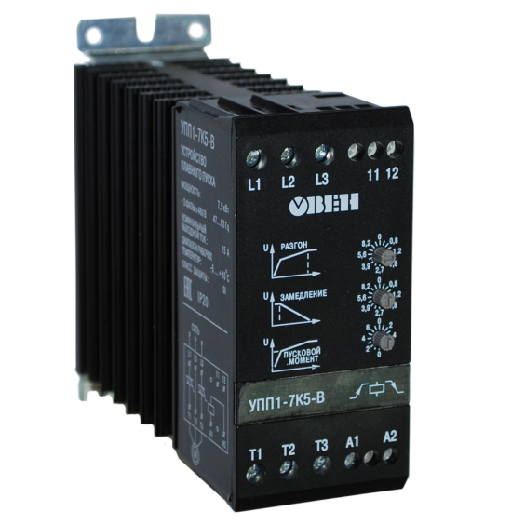
Рисунок 3.1. Устройство плавного пуска УПП1

Устройства плавного пуска ОВЕН УПП1 предназначены для плавного пуска и остановки 3-фазных двигателей переменного тока, снижения величины пускового тока и устранения возможных негативных последствий высокого пускового момента. Цифровое управление устройства плавного пуска позволяет произвести точную настройку и легкую установку. Благодаря регулировке пускового момента и уникальной функции «импульсный старт» устройство плавного пуска может быть использовано для широкого круга задач.
ОВЕН УПП1 рекомендуются для применения с устройствами мощностью до 11 кВт: конвейеры, вентиляторы, насосы, компрессоры.

Таблица 1. Основные параметры УПП1
Параметр | Значение
Пусковой крутящий момент | 0...85 % М_{ном}
Время разгона | 0,4…10 с
Время торможения | 0,4…10 с
Управляющее напряжение | 24…480 В переменного/постоянного тока
Сетевое напряжение | 480 В
Степень защиты | IP20
Тиристорное управление по двум фазам
Параметрирование при помощи трех поворотных переключателей

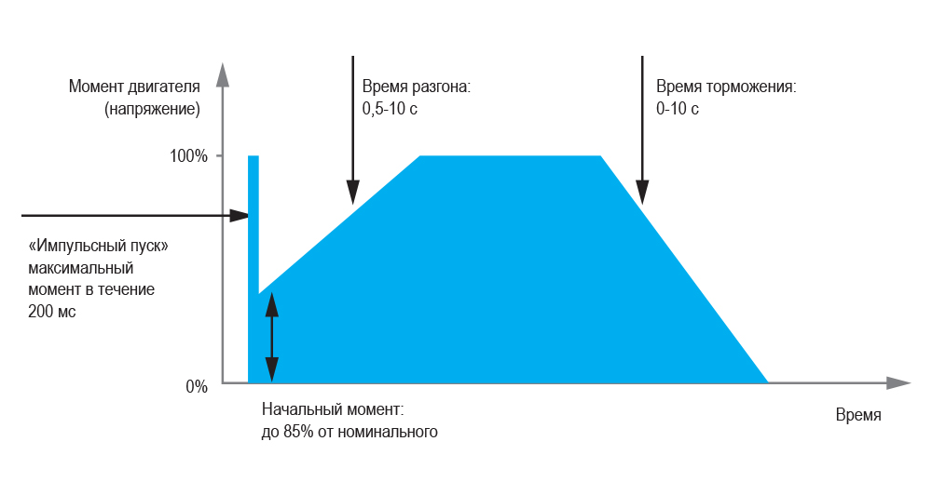
Рисунок 3.2. Диаграмма работы УПП1

Таблица 2. Технические характеристики УПП1
Параметр | Значение
Макс. ток утечки | 5 мА
Мин. рабочий ток | 50 мА
Спецификация цепи управления
Управляющее напряжение | 24…480 В переменного/постоянного тока
Управляющий ток / макс, мощность | 15 мА/2 ВА
Время отклика | 70 мс
Изоляция
Напряжение испытания изоляции | 660 В переменного тока
Номинальное импульсное напряжение | 4 кВ
Категория установки | III
Рассеиваемая мощность макс., Вт, не более
- в останове | 4
- в работе:
УПП1-1К5-В | 10
УПП1-7К5-В | 45
УПП1-11К-В | 75
Диапазон температур окружающей среды | -5…+40°С
Способ охлаждения | Естественная конвекция
Монтаж | Вертикальный + / - 30 °
Температурный диапазон для хранения | -20…+80°С

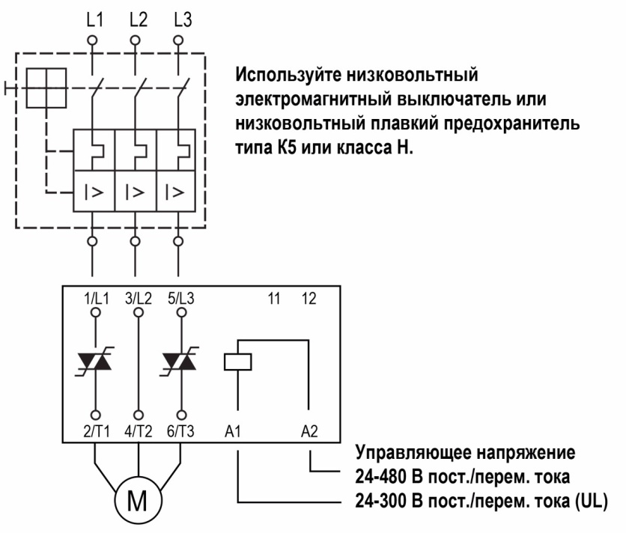
Рисунок 3.3. Схема электрических соединений

Быстрый старт
Чтобы избежать повреждения УПП, важно правильно настроить уровень пускового момента и времени разгона.
Обратите особое внимание!
Устройство плавного пуска считывает установки времени и момента в выключенном состоянии. Повторные запуски могут вызвать перегрузку реле защиты двигателя.
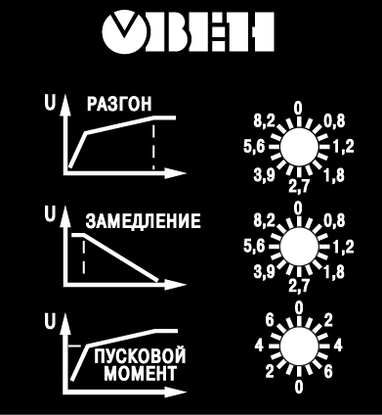
Рисунок 3.4. Элементы управления УПП1

Таблица 3. Настройка «Быстрый старт»
Установка пускового момента
- Установите регулятор времени разгона «Разгон» на максимум.  - Установите регулятор времени торможения «Замедление» на минимум.  - Установите регулятор пускового момента «Пусковой момент» на минимум.  - Подайте управляющее напряжение на несколько секунд. Если вращение ротора не началось, увеличьте значение «Пусковой момент» на один шаг и пробуйте снова. Повторяйте до тех пор, пока сразу при подаче управляющего сигнала ротор не начнёт вращаться.  Правая шкала регулятора «Пусковой момент» обеспечивает регулирование в диапазоне 0…85 % от номинального момента, левая – режим «импульсного момента», когда на время от 0 до 200 мс на двигатель подается полный момент, после чего двигатель стартует с начальным моментом 85 %. | 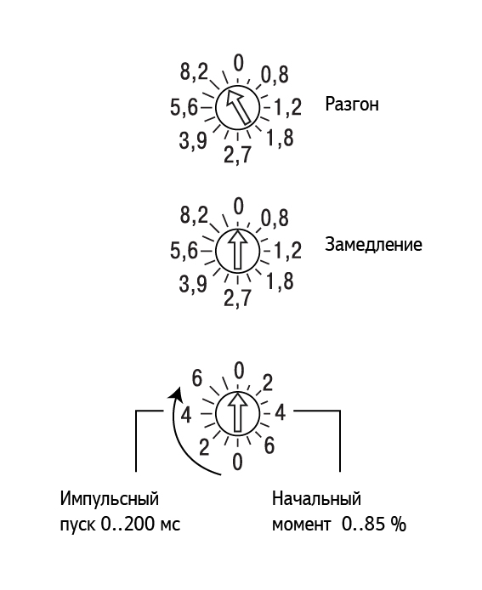
Настройка времени разгона
- Установите регулятор времени разгона «Разгон» на максимум и запустите электродвигатель.  - Изменяйте положение регулятора «Разгон» на 1 шаг против часовой стрелки до тех пор, пока наблюдается нагрузка.  - Увеличьте «Разгон» на один шаг. | 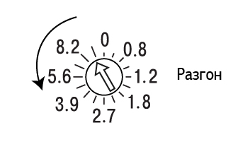
Настройка времени торможения
- Установите регулятор времени торможения «Замедление» на максимум и выключите управляющее напряжение.  - Изменяйте положение регулятора «Замедление» на 1 шаг против часовой стрелки до тех пор, пока наблюдается нагрузка.  - Увеличьте «Замедление» на один шаг. | 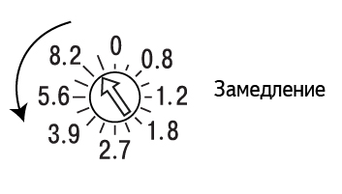

Краткие теоретические сведения ПЧВ 2

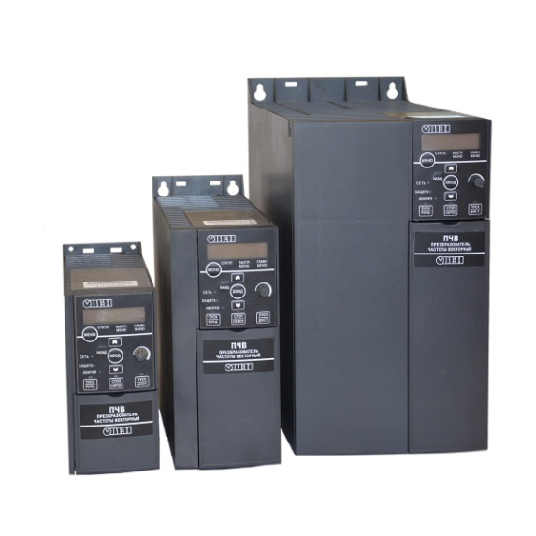
Рисунок 3.5. Частотный преобразователь ПЧВ2
Универсальный частотный преобразователь может быть использован для управления приводами на базе асинхронных двигателей в промышленности и ЖКХ. Широкий набор функций для решения базовых задач частотного управления.
Основные функциональные возможности:
- Плавный пуск и останов двигателя, в том числе отложенный запуск и пуск под нагрузкой по S-образной характеристике разгона;
- Компенсация нагрузки и скольжения;
- Вольт-частотный или векторный алгоритмы управления;
- Автоматическая адаптация двигателя без вращения;
- Автоматическая оптимизация энергопотребления, обеспечивающая высочайший уровень энергоэффективности;
- Полная функциональная и аппаратная диагностика и защита работы ПЧВ;
- Встроенный сетевой дроссель и дроссель в звене постоянного тока;
- Встроенный ПИ-регулятор для управления в замкнутом контуре (поддержание давления, температуры, уровня и т.д.);
- Встроенный ПЛК для решения сложных задач управления и позиционирования привода
- Возможность работы с внешними инкрементальными энкодерами, в том числе для поддержания малых частот вращения с большой точностью.
- Возможность динамического торможения, в том числе с применением тормозных резисторов.
- Гибкая структура управления с возможностью одновременного управления по физическим входам и по интерфейсу RS-485, что обеспечивает удобную интеграцию в современные системы управления и диспетчеризации.
- Простая настройка в русскоязычном конфигураторе или с использованием локальной панели оператора. Быстрые меню и готовые конфигурации под типовые задачи.
Основные параметры:
- Питание 1×220 В (0,18…2,2 кВт) и 3×380 В (0,37…22 кВт);
- Выходная частота до 400 Гц;
- Диапазон регулирования до 1:1000;
- Точность поддержания скорости до 0,1% от фактической;
- Точность поддержания момента до 0,5% от фактического;
Таблица 4. Технические характеристики ПЧВ 2
№ | Наименование | Значение
1 | Питающая сеть | ПЧВ1 | ПЧВ2
1 | Питающая сеть | 1 фаза, 200…240 В (0,18…2,2 кВт)  3 фазы, 380…480 В (0,37…4 кВт) | 3 фазы, 380…480 В (5,5…22 кВт)
2 | Выходное напряжение (U,V,W), % | 0…100
3 | Выходная частота, Гц | 0…200 Гц(VC),  0…400 (U/F)
4 | Цифровые входы,  в том числе импульсные | 5
4 | Цифровые входы,  в том числе импульсные | 1
5 | Аналоговые входы | 2 (1 U/I, 1 I)
 | Аналоговые выходы | 1 I
6 | Релейные выходы | 1 (240 В, 2 А)
7 | Протокол RS-485 | Modbus RTU
8 | Встроенные источники питания | 10 В/15 мА,  24 В/130 мА
9 | Класс защиты корпуса | IP20
10 | Вибропрочность | 0,7g
11 | Максимальная относительная влажность | 95 % без конденсации влаги
12 | Диапазон рабочих температур | 0…40 ºС при номинальном выходном токе  -10…+50 ºС со снижением выходного тока
13 | Температура при хранении и транспортировке | -20…+70 ºС
14 | Максимальная длина экранированного кабеля двигателя | 15 м
15 | Максимальная длина неэкранированного кабеля двигателя | 50 м
16 | Перегрузочная способность | 150 % (60 с)
17 | Тормозной ключ | ПЧВ1 | ПЧВ2
17 | Тормозной ключ | есть, от 1,5 кВт | есть

Элетродвигатель АИР56А4
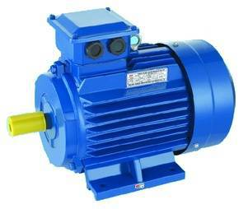
Рисунок 3.6. Элетродвигатель АИР56А4

Таблица 5. Технические характеристики Элетродвигателя
Электро  двигатель | Мощность | Об/мин.  (синхр) | Ток при  380В, А* | KПД,  % | Kоэф.  мощн. | Iп/  Iн | Мп/  Мн | Мm/  Мн | Момент  Н·м | Момент  инерц.,  кг·м² | Масса,  кг
АИР 56А4 | 0,12 кВт | 1325  (1500) | 0,5 | 57 | 0,66 | 4,6 | 2,1 | 2,2 | 0,85 | 0,00070 | 4,2

Задачи:
- ознакомление со структурой меню встроенной панели конфигурирования устройства плавного пуска ОВЕН УПП1;
- снятие пусковых характеристик электропривода в виде зависимостей $t_{пуска}=f\left(I_{дв}\right),$ где tпуска – время пуска АД, Iдв – пусковой ток двигателя;
- снятие пусковых характеристик электропривода в виде зависимостей $t_{пуска}=f(M_{дв})$, где tпуска – время запуска АД, Mдв – пусковой момент двигателя.

Порядок выполнения работы:
- Включить автоматический выключатель на вводной панели стенда.
- Подключить обмотки статора АД к устройству плавного пуска.
- Нажать кнопку «Пуск преобразователя» на панели стенда.
- Включить автоматический выключатель.
- Запрограммировать устройство плавного пуска для работы в режиме ограничения тока двигателя.
- Подключить нагрузочное устройство, соблюдая следующий порядок действий:
а) включить автоматический выключатель на вводной панели стенда;
б) нажать кнопку «Пуск ОВ НМ» на вводной панели стенда для подачи напряжения постоянного тока на обмотку возбуждения нагрузочной машины (НМ);
в) нажать кнопку «Пуск нагрузочной машины» на вводной панели стенда, управляющую подачей напряжения на цепи управления преобразователем НМ;
г) подать напряжение на силовые цепи преобразователя нагрузочной машины.
д) переключить тумблер управления преобразователем в положение «Работа».
- Снять зависимости времени запуска двигателя от величины ограничения его пускового тока на холостом ходу и при различных значениях момента сопротивления на валу. Пуск двигателя осуществляется нажатием кнопки «Пуск», а останов – кнопки «Стоп» на распределительном щитке, расположенном в центральной части стенда. Уровень ограничения пускового тока двигателя задаётся с помощью параметра «Ограничение тока».
- Запрограммировать устройство плавного пуска для работы в режиме ограничения пускового момента. Для этого необходимо установить параметр устройства «Включение САР момента».
- Снять зависимости времени запуска двигателя от его пускового момента на холостом ходу и при различных значениях момента сопротивления на валу. Величина пускового момента двигателя задаётся с помощью параметров «Начальный пусковой момент» и «Ограничение момента двигателя», устанавливаемых одинаковыми.
- Отключить стенд в следующем порядке:
а) отключить питание силовых цепей преобразователя нагрузочной машины, после чего на стенде нажать кнопку «Стоп силового трансформатора» и отключить автоматический выключатель «~380»;
б) отключить питание цепей управления преобразователя НМ, для этого нажать кнопку «Стоп нагрузочной машины» на панели стенда;
в) отключить питание обмотки возбуждения нагрузочной машины, для этого на вводной панели стенда нажать кнопку «Стоп ОВ НМ» и отключить автоматический выключатель;
г) отключить устройство плавного пуска автоматическим выключателем, расположенном на стенде, и нажать кнопку «Стоп преобразователя» на панели стенда.

ЗАКЛЮЧЕННИЕ
В своей работе я ставил такие задачи как создание учебного стенда для изучения устройства плавного пуска, разработка учебного пособия для стенда и написание лабораторных работ для стенда. Данный стенд позволит изучать автоматическое управление не только на теоретических сведения, но и на практике. В данной работе я остановился на устройстве плавного пуска УПП1. Мой выбор остановился именно на этом устройстве так как он легок в использовании и широко применяется для плавного пуска асинхронного двигателя. Он имеет широкий спектр алгоритмов и программировании для плавного пуска асинхронных двигателей, которые чаще всего встречаются в повседневной жизни. УПП1может работать один, так и с различными устройствами, такими как частотный преобразователь и т.д. В моем стенде использовались автоматические выключатели, магнитные пускатели, так же тепловые реле, и разного вида кнопок для имитации технического процесса.
Для стенда была разработана лабораторная работа. В которой нужно будет изучить принцип работы всего стенда. В этой работе нужно будет изучить: принципы работы устройства плавного пуска, ознакомиться с устройством стенда «Изучение и исследование устройства плавного пуска» на базе прибора УПП1, провести стендовые испытания УПП1 – проверить на стенде работоспособность системы.. Эта лабораторная позволит научиться программировать устройство на нужные алгоритмы работы и на разные технические процессы.

СПИСОК ИСПОЛЬЗОВАННЫХ ИСТОЧНИКОВ

- Плавный пуск асинхронного двигателя [Электронный ресурс]. - URL: http://electricremont.ru/plavnyj-pusk-asinhronnogo-elektrodvigatelya.html (дата обращения 28.02.2019)
- Производство своими руками плавного пуска для электродвигателей [Электронный ресурс]. - URL: https://elektro.guru/elektrooborudovanie/elektrodvigatel/proizvodstvo-svoimi-rukami-plavnogo-puska-dlya-elektrodvigatelya.html (дата обращения 28.02.2019)
- Оптимальные схемы для плавного пуска электродвигателя, созданных своими руками [Электронный ресурс]. - URL: https://agk-sport.ru/provoda/optimalnye-shemy-dlya-plavnogo-puska-elektrodvigatelya-sozdannyh-svoimi-rukami.html (дата обращения 28.02.2019)
- Мягкий пускатель – устройство и применение [Электронный ресурс]. - URL: https://samelectric.ru/promyshlennoe-2/myagkij-puskatel-ustrojstvo-i-primenenie.html (дата обращения 28.02.2019)
- Устройство плавного пуска: мифы // Электрик. - № 6. - 2015 [Электронный ресурс]. - URL: https://www.soft-start.com.ua/poleznoe/31-ustrojstva-plavnogo-puska-mify (дата обращения 28.02.2019)
- Устройство плавного пуска: правильный выбор // Конструктор. Машиностроитель. - № 7. - 2102 [Электронный ресурс]. - URL: https://konstruktor.net/podrobnee-elekt/ustrojstva-plavnogo-puska-pravilnyj-vybor.html (дата обращения 28.02.2019)
- Устройство плавного пуска УПП1 компании ОВЕН [Электронный ресурс]. – URL: https://owen.ua/uploads/72/kr_oven_upp1_ukr_006.pdf (дата обращения 02.06.2019)
- Частотный преобразователь ПЧВ2 компании ОВЕН [Электронный ресурс]. – URL: https://www.owen.ru/uploads/re_pchv_2244.pdf (дата обращения 03.06.2019)
- Методика расчёта асинхронного двигателя [Электронный ресурс]. – URL: https://studfiles.net/preview/1839494/page:5/ (дата обращения 07.06.2019)
- Расчёт асинхронного двигателя // Курсовой проект по дисциплине Электрические машины. (дата обращения 07.06.2019)
- Расчёт асинхронного двигателя // Курсовой проект по дисциплине Электрический привод. (дата обращения 08.06.2019)

ПРИЛОЖЕНИЕ А

Двигатель АИР 56

ПРИЛОЖЕНИЕ Б

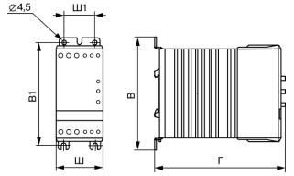
Устройство плавного пуска УПП1 «ОВЕН»

ПРИЛОЖЕНИЕ В

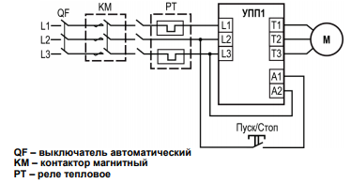
Схема подключения УПП1

ПРИЛОЖЕНИЕ Г

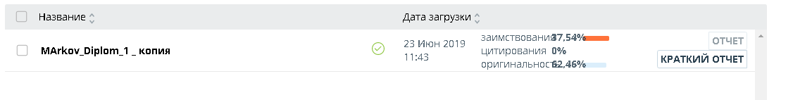
Проверка на Антиплагиат

